Báo cáo số 2

(sẽ cập nhật lại sau)

*Chủ đề:* REAL ESTATE AGENCY

*Thành viên:*

* Nguyễn Đức Tới
* Vũ Thành Trung
* Tăng Đức Thịnh

Web sẽ có phần trang chủ và đăng nhập dành cho môi giới bất động sản (BĐS)

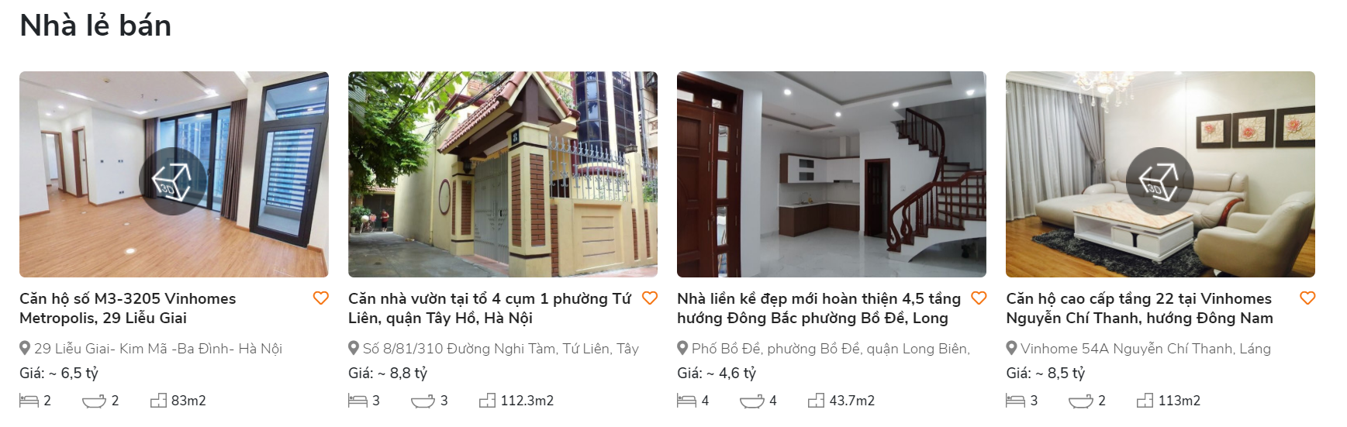

Phần trang chủ show ra list các sản phẩm như trong ảnh, truy vấn sql sẽ thể hiện ở ảnh hiển thị, tên dự án, địa chỉ, giá, diện tích ...

Select projectName from project where ID = 1;

Select address from project where ID = 1;

Select price from project where ID = 2;

Select image from project where ID = 1;

.....

Khi bấm vào mỗi dự án sẽ hiện ra chi tiết miêu tả dự án và môi giới gắn liền với dự án

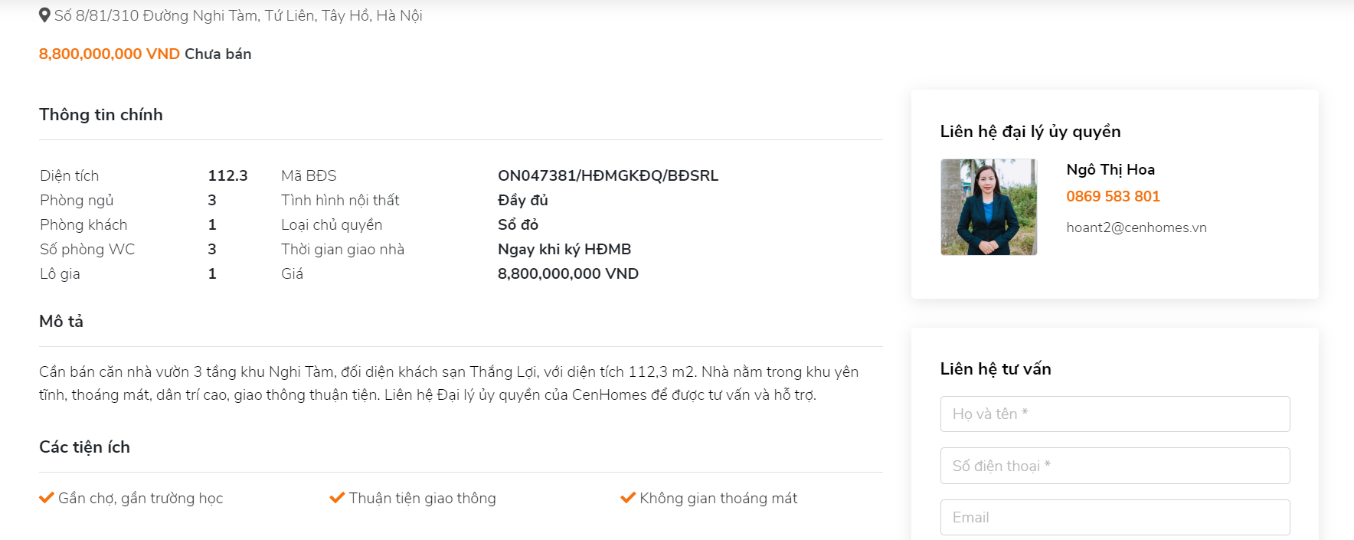

Select describe from project where ID = 3;

Select Agency.fullName, Agency.phoneNumber, Agency.Image from Project join Agecy on Project.agencyID = Agency.ID;

......

Phần đăng nhập sẽ dành cho môi giới bds

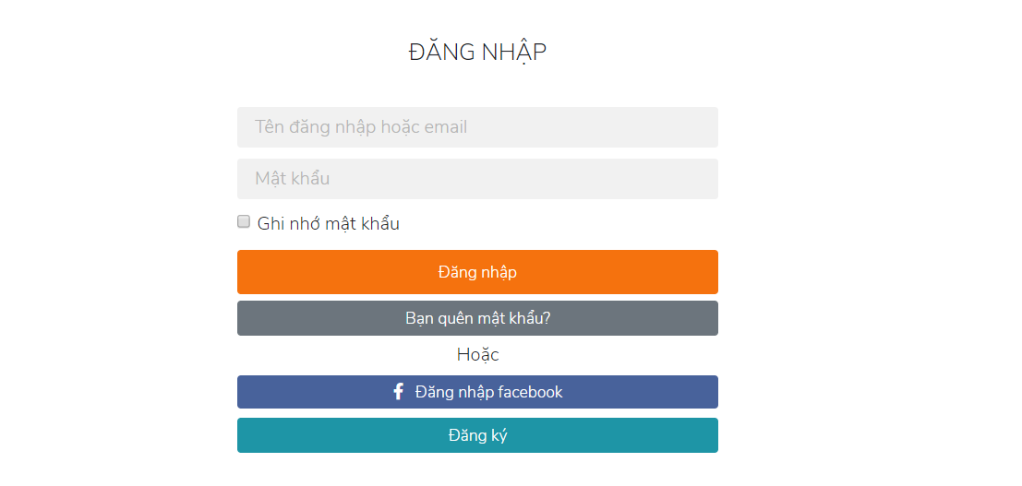

Nếu có tk rồi thì sẽ gửi tđn và mk đến csdl để kiểm tra xem tài khoản tồn tại không, nếu tồn tại sẽ hiển thị giao diện đối với người dùng đã đăng nhập, bao gồm thông tin cá nhân, danh sách khách hàng, dự án bđs quản lý,

Lấy ID của tk nếu chứa trong csdl:

Select ID from Agency where userName = ..... and password = .....;

Lấy danh sách khách hàng và thông tin:

Select \* from Customers where ID = ......;

Lấy danh sách thông tin bds quản lý:

Select \* from Projects where agencyID = ......;

Môi giới có thể thêm bất động sản của mình để quản lý

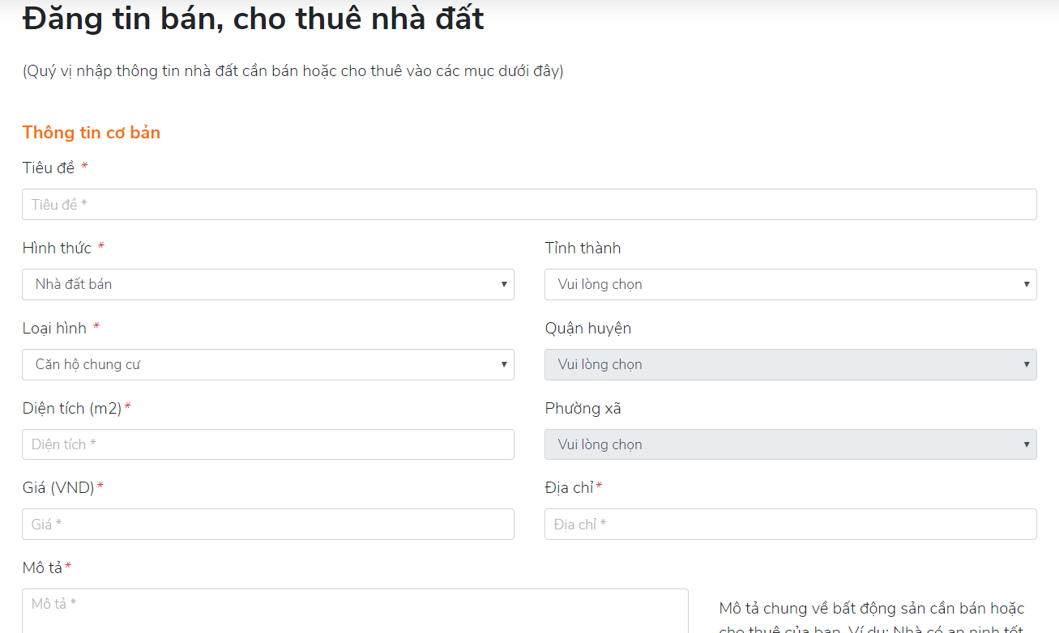

Sau đó submit form thì sẽ gửi thông tin đến cơ sở dữ liệu và thêm bất động sản vào Projects

Insert into Projects ( projectName, type, address, square, price, description, image, ......)

Values (“Vinhone Centralpark”, “chung cư”, “quận Ba Đình”, “6~8 tỷ”, “ là rất đẹp ...”, ......);

Khi chưa có tài khoản môi giới sẽ phải đăng kí vào form:

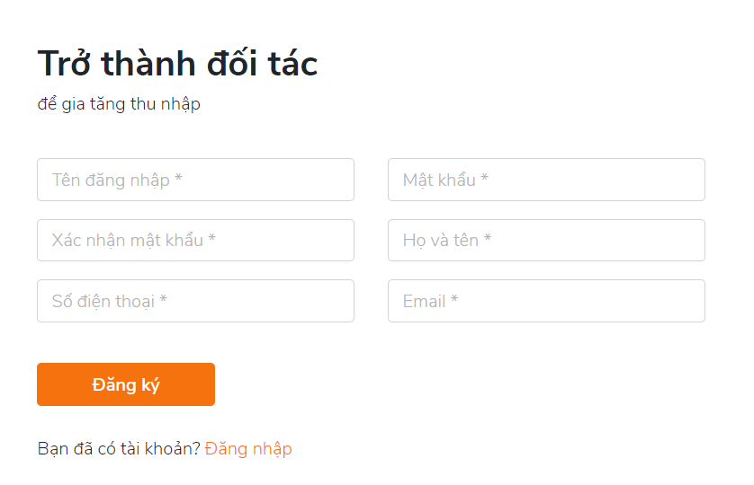

Form sẽ gửi thông tin đến cơ sở dữ liệu và thực hiện phép chèn:

Insert into Agency (userName, password, fullName, phoneNumber, email)

values ( “thinhtd”, “123456”, “Tang Duc Thinh”, “0987654321”, [thinhtd@yahoo.com](mailto:thinhtd@yahoo.com));

sau đó quay lại trang đăng nhập để đăng nhập.